合同编号：豫财招标采购-2021-1321-6

郑州大学政府采购图书合同

甲方： 郑州大学
乙方： 天择文化传播（河南）有限公司
本合同于 2021 年 12 月 12 日由甲乙双方按下述条款签署。
在甲方为获得图书实物和伴随服务实施公开招标情况下，乙方参加了公开招标。通过公开招标，甲方接受了乙方以折扣率 74% 、总金额人民币1025082元（优惠后是1025000元）（实洋）的投标。双方以上述事实为基础，签订本合同。

一、供货范围及分项价格表(详见附件1、附件2)
1、本项目所采购的图书，详见附件1、附件2，此附件是合同中不可分割的部分。
2、合同总金额中包括图书金额、编目费、包装、运输费、加工费、保险费、装卸费、材料费、调试费、检验费及培训所需费用及税金等，甲方不再另行支付任何费用。

二、质量及技术规格要求
1、乙方应本着优质服务的原则，向甲方提供所订购图书，不得搭配甲方未订购的图书。图书的品种、数量及配套服务的技术标准，应符合招标文件要求，且应达到乙方投标文件中明确及承诺的相应标准。
2、乙方按合同要求提供全新图书（甲方有特殊要求的除外），图书质量必须符合《中华人民共和国质量法》和《图书质量管理规定》的有关规定，均为正版图书，不得出现缺页、倒页、污损、重影、开胶、倒装、裁切等质量问题，若出现上述问题，乙方必须无条件及时退换。否则，甲方有权拒付本合同金额的全部货款。
3、乙方必须免费对所供图书提供配套服务：分类、编目、录入图书馆管理系统、盖馆藏章、贴条形码、加贴书标、加贴磁条、典藏上架等。分类号以《中图法（第五版）》为准，书次号依《通用汉语著者号码表》（刘湘生主编）和《郑州大学图书馆图书索书号取号的有关规定（试用）》取号。编目严格按《普通图书著录条例》及中国高等教育文献保障系统之中文图书著录规则进行著录、数据符合CNMARC格式。

三、包装与运输
1、图书交付使用前发生的所有与图书相关的运输、安装及安全保障事项等均由乙方负责；图书包装应符合抗震、防潮、防冻、防锈以及长途运输等要求，对由于包装不当或防护措施不力而导致的商品损坏、损失、腐蚀等损失均由乙方承担；在图书交付使用前所发生的所有与图书相关的经济纠纷及法律责任均与甲方无关。
2、加工好的图书在经甲方全面验收合格后，乙方应按照甲方的要求将图书分别运送到指定地点（各校区的各个书库），所需费用由乙方承担。

四、质保期与售后服务
1、乙方所供图书终身免费质保。
2、在质保期内，乙方接到甲方维修通知后，2小时内响应，24小时内到达甲方现场并提出方案，并安排专人尽快予以修复，否则甲方有权扣除部分或全部质保金。产品存在质量问题，甲方有权要求乙方换货。
3、质保期外，乙方有义务接受甲方的图书修复要求，只收材料成本费，其他免费。

五、技术服务
1、乙方向甲方免费提供图书RFID或磁条调试、图书搬运到库、拆包及按订单编号入库验收。
2、乙方向甲方提供准确无误的图书分类统计表、条码使用表、总括帐、图书清单（纸质三份）等。

六、专利权
乙方应保证甲方在使用其所提供的产品时免受第三方提出侵犯其专利权、商标权或保护期的起诉。

七、免税

本合同采购图书不属于进口产品，不涉及关税。

八、交货时间、地点与方式
1、乙方于 2021年 12 月 26日之前将加工好的图书运送至甲方指定地点，并具备使用条件，未经甲方允许每推迟一天，除扣除履约保证金外，按合同总额的千分之五扣除违约金。
2.乙方负责所供货物包装、运输、安装和调试，并承担所发生的费用；甲方为乙方安装提供集成管理系统等便利条件。
3.安装过程中若发生安全事故由乙方承担。
4.乙方安装人员应服从甲方的管理，遵守国家法律法规和学校相关制度，否则一切后果均由乙方承担。
5.货物交付使用前，乙方负责对提供货物进行看管，并承担货物的丢失、损毁等风险。

九、验收方式
1.初步验收。甲方按合同所列质量标准、规格型号、技术参数以及数量等在现场验收，并填写初步验收单。验收时，甲方有权提出采用技术和破坏相结合的方法。
乙方应向甲方移交所供图书完整的统计资料。由供需双方共同初步验收；甲乙双方如产生异议，由第三方重新进行验收。如果乙方提供的货物与合同不符，甲方有权拒绝验收，由此所产生的一切费用由乙方承担。
2.正式验收：依据河南省财政厅“《关于加强政府采购合同监督管理工作的通知》【豫财购（2010）24号】”文件要求，政府采购合同金额50万元以上的货物采购项目，由使用单位初验合格后，向学校国有资产管理处提出验收申请，由采购单位领导牵头，会同财务、审计、监察、资产管理及专家成立验收专家组进行正式验收。学校验收通过后，才能支付合同款项。

十、付款方式
1、本合同甲方按采购图书总码洋的 74 %（折扣率）向乙方支付货款。
2、本合同总金额为 1025082元（优惠后是1025000元）（折扣后的实洋）。
3、付款方式：图书通过正式验收后，并经相关部门审计后，甲方向乙方支付合同总金额的95％即人民币玖拾柒万叁仟柒佰伍拾元整（小写：￥973750元）。其余5%即人民币伍万壹仟贰佰伍拾元整（小写：￥51250元）转为质量保证金，图书终身免费质保（含编目、加工），二年后如无质量问题，质量保证金一次性无息付清。

十一、履约担保
1、乙方须向甲方以现金或转账的方式交纳履约保证金中标金额的5%。履约保证金在签订合同前交学校财务处，合同完成，图书验收合格正式交付使用后予以退还。
2、有下列情况之一的，履约保证金全额不予退还：（1）、合同签定之日起，收到正式订单后15日历日乙方图书到货率小于90%的，主题名项中加*的必供图书到货率小于100%（出版社的无书证明不作有效凭证）。（2）、由乙方的原因造成合同中止的；(3)、乙方在中标后拒签合同的；(4)、乙方供应的图书中出现盗版或其他类型非法出版物的；(5)、图书编目、加工错误率大于或等于10%的（错误率=单次抽查发现错误的图书册数 /单次抽查的图书总册数×100%）；(6)、乙方提供的加工材料与甲方招标文件中的要求不符合的（优于甲方要求且甲方能正常使用的除外）；(7)、乙方有以下不诚信行为之一的：恶意掺书、更改书价、在图书验收环节弄虚作假、转移或更换采购人书目订购数据、非法更改采购人采访系统数据、影响采购人年度采购计划等。
3、有下列情况之一的，甲方有权扣除部分履约保证金：(1)、乙方投标文件中的优惠条件或承诺没有兑现的，应扣除等值部分；(2)、图书编目、加工错误率大于或等于6%的，每高于一个百分点，扣除 5000元；(3)、合同签定之日起，收到正式订单后15日历日乙方图书到货率小于95%的，每降低0.1个百分点，扣除 500元（出版社的无书证明不作有效凭证）。(4)、乙方必须保证所供图书与甲方报出的订单图书相符，如发现与订单不相符的图书，被视为是乙方掺书，甲方有权按照所掺书的10倍码洋扣除履约保证金。

十二、违约责任
1、乙方所供图书品种、质量、数量、加工等不符合合同要求，甲方有权拒收，也可要求更换或返工，由此产生的一切费用由乙方负责。图书更换、返工的时间由双方协商，超出更换、返工时间的，乙方应向甲方每天支付合同总额千分之五的违约金。
2、乙方公司出现下列不诚信行为之一，甲方除进行经济处罚以外，还有权单方直接终止合同：加工材料低于甲方要求标准的、主题名项中加*的必供图书到货率小于100%、其他图书到书率低于90%的、图书编目加工错误率大于或等于15%的、乙方供应的图书中出现盗版或其他类型非法出版物的。

十三、其它
1、组成本合同的文件及解释顺序为：投标书及其附件、本合同及补充条款；招标文件及补充通知；中标通知书；国家、行业或企业（以最高的为准）标准、规范及有关技术文件。
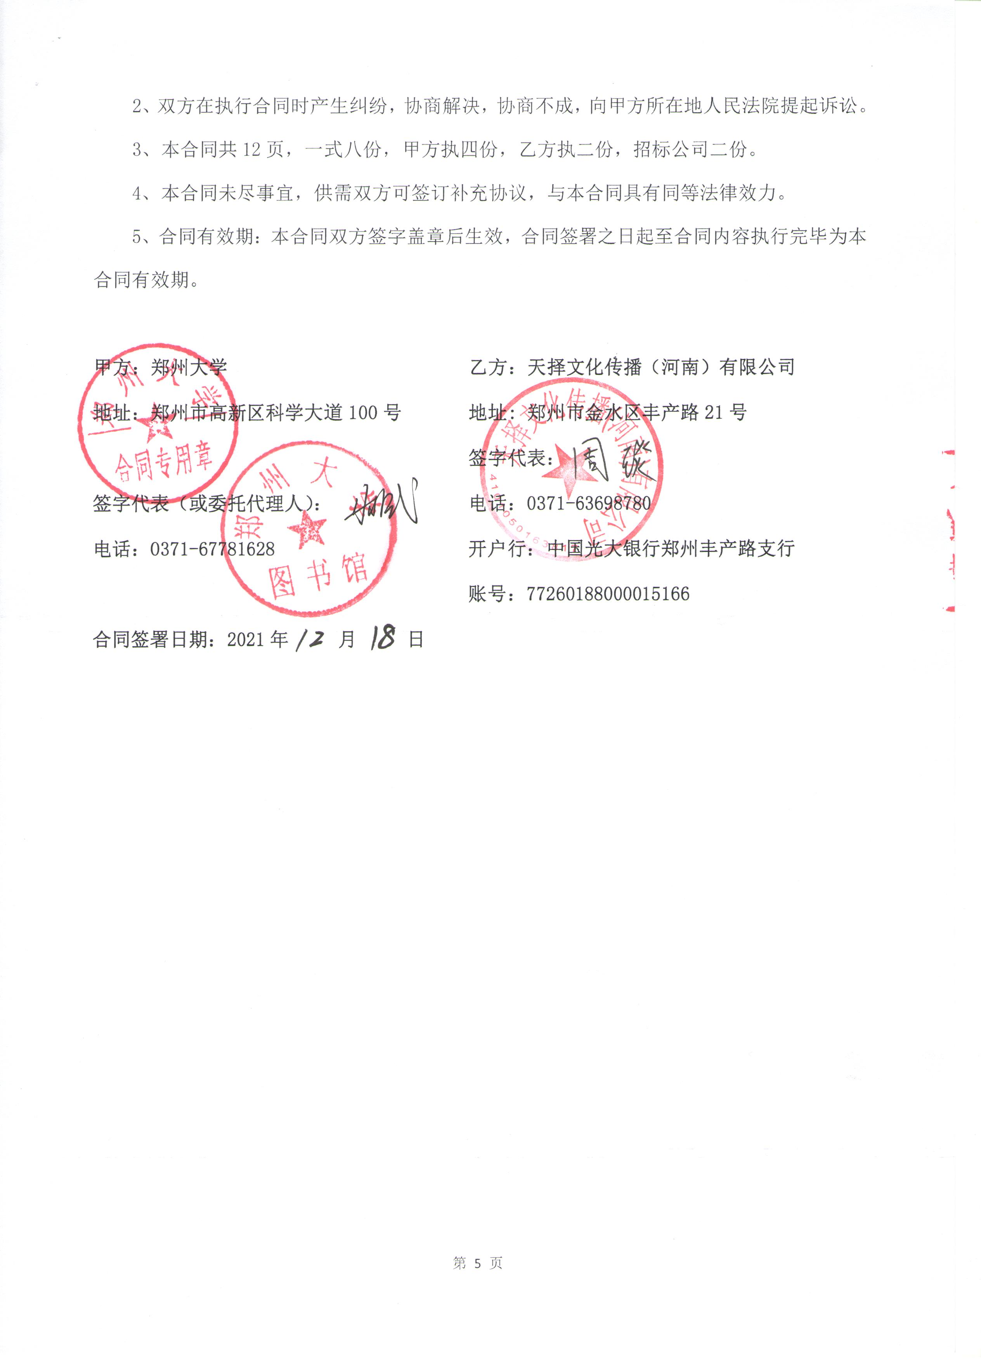


附件1：供书清单

项目编号：豫财招标采购-2021-1321
总码洋：1385246元
折扣：74%
总实洋：小写：￥1025082元（优惠后是1025000元） 大写：人民币 壹佰零贰万伍仟零捌拾贰元整（优惠后：壹佰零贰万伍仟元整）
序号 | 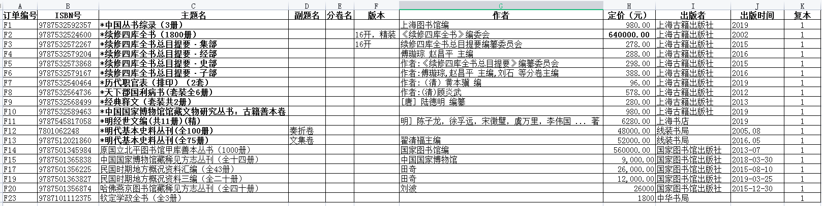 | 册数 | 码洋(元) | 备注
1 |  | 合计3123 | 1385246.00 | 免税
实洋合计：小写：￥1025082元（优惠后是1025000元） 大写：人民币 壹佰零贰万伍仟零捌拾贰元整（优惠后：壹佰零贰万伍仟元整）

附件2：图书清单

设备技术规格参数、功能描述及配置清单表
序号 | 设备名称 | 具体技术规格参数、功能描述及配置清单描述 | 单 位 | 数 量
1 | 中文图书 | 1、国内出版社  2、按要求完成：为采购的图书分类、编目、加盖馆藏章、粘贴条形码、加贴书标、安装RFID标签、加贴色标、典藏上架并保证加工质量。  3、质保期：我公司为贵方提供终身免费质保服务。 | 册 | 合计3123
2
3
4
5
6
7
8

附件3：售后服务计划和质量保证承诺书
一、售后服务计划
一、售后服务计划
（1）我方满足贵方对本次招标图书的要求；根据贵方报出的图书订购单，提供具体图书类目及各类目的数量等。
（2）我方会根据图书馆的图书分类、编目、加工要求，将所供图书全部编目、分类、加工、典藏，上架，同时提供纸质及电子版的验书包单、分库清单、总电联。
（2）我方会安排专人对整个项目工作流程进行记录、跟踪与反馈，以最快的速度、最短的时间、最优的服务、最高的效率及时处理出现的问题。
（3）我方承诺售前服务做到：随时主动向贵方征求图书订购信息与意见，及时主动反馈接受图书采购订单情况；
（4）我方承诺售中服务做到；随时主动通报组织图书、运输图书和到书情况；
（5）我方承诺售后服务做到：无条件及时处理有质量问题的图书。
（6）我方本项目专人姓名：周琰 电话：18103715936 并做到即时响应
售后服务地址：河南省郑州市金水区丰产路21 号
（7）我方承诺会向甲方移交所供图书完整的统计资料。由双方共同初步验收；双方如产生异议，由第三方重新进行验收。如果我方提供的货物与合同不符，贵方有权拒绝验收，由此所产生的一切费用由我方承担。
（8）我方会派专人全程参与所供图书的质量检查工作当中，完全配合贵方的要求，于出现开胶、散页、倒装、缺页等有质量问题的图书和购重图书，无论加工与否，我方承诺6小时内免费退换。
（9）我方承诺会在接到贵方退书通知的6小时内完成退书，其中所产生的一切费用均由我方承担。
如有质量问题（错订、破损、缺页、污损）等原因，我方承诺无条件退换。
如果遇到质量问题以及非买方订购的或买方误订的图书，我方承诺在3日内（含3日）进行图书退换。
- 我方承诺送书时会事先与贵方取得联系，约定送书时间（工作日的工作时间），按贵方要求将图书送达指定地点并免费卸货搬运，摆放指定地点。随书附图书清单 1 份、电子清单 1 份。图书运送费用由我方承担。如不按要求送书，贵方可拒收图书。
- 我方保证在贵方交付图书订单之日起，按贵方要求期限定期及时向贵方提供足额码洋图书，对于急需图书我方会在指定天数提前到货，未订到图书应注明原因，并及时反馈未订到图书电子版清单（格式要求同上清单，并逐条注明未购到原因）。
（12）我方承诺我方的包装是防湿防潮防震的，我方会将图书免费安全的送到贵方指定地点，如在送货途中有损坏，我方愿负责调换，其中所产生的一切费用均由我方承担。

二、质量保证承诺书
我公司所供图书终身免费质保
（1）我方承诺保证图书进货质量，书源来自正规渠道，所供图书内容健康、学术研究性强，是正规的、大型的、权威的出版社的出版物，不会加入盗版图书及其他类型非法出版物。我方为贵方提供的图书是出示加盖有出版社公章的供书清单。
（2）若出现盗版或其他类型非法出版物，一经证实，贵方有权拒付全部书款，我方承诺会承担一切法律责任。
（3）我方承诺本次采购图书质量符合《中华人民共和国质量法》和《图书质量管理规定》的有关规定，均为正版图书确保图书不会缺页、少页、倒页、个别页错字、别字、重影、开胶、倒装等质量问题，若出现上述问题，我方承诺无条件及时退换。10日内未有回信即视同免费赠送。
（4）我公司免费为贵方提供1-2次现场采购书机会，如：全国性大型图书展销会、大型的图书批销中心举办的展销会等，所需的费用有我公司承担。能够提供广泛的书源让贵馆展开读者选书活动，所提供书源均来自正规渠道，所供图书均内容健康、学术研究性强，是正规的、大型的、权威的出版社的出版物。即：
严格按照郑州大学学科建设和专业设置要求，坚持“多品种”的原则进行采购
在采购前，我方将根据贵校提供的馆藏数据，提前进行查重，以免重复建设。
附件4：郑州大学仪器设备初步验收单

No. 年 月 日
使用单位 |  |  | 图书馆 |  | 使用人 |  |  | 合同编号 |  |  | 豫财招标采购-2021-1321-包6
供货商 |  |  | 天择文化传播（河南）有限公司 |  |  |  |  | 合同总金额 |  |  | 1025082元（优惠后是1025000元）
设备明细（品名、型号、规格、生产厂家、数量、金额等，不够可另附表）
序号 | 品名 |  |  | 技术参数  （规格型号） |  |  | 生产厂家（产地） |  | 数量 |  |  | 单位 | 金额
1 | 中文图书 |  |  | 详见清单 |  |  | 国内出版社 |  | 合计3123 |  |  | 册 | 1025082元（优惠后是1025000元）
实 物 验 收 情 况 | 外观质量（有无残损，程度如何）。  包装整洁，无破损；包装采取了防水、防潮、防震和防止其他损坏的必要保护措施，且能够经受多次搬运及装卸；每包重量没有超过12.5kg；每个包装附有本包装的书目清单；每包装外粘贴有清晰牢固的发货单。
实 物 验 收 情 况 | 清点数量（主机、配件、型号、规格、产地是否与招投标文件、合同、发票、装箱单的数量相同，若有出入，说明缺件名称、规格、数量、金额）。  共有 册，金额为1025000元，与招投标文件、合同、发票、装箱单的数量相同。
实 物 验 收 情 况 | 仪器设备安装调试及使用人员培训情况（是否完成整套设备安装、有无安装缺陷，使用人员是否经过培训）。  经实验上架定位，符合我单位使用要求。人员培训情况与招投标文件、合同一致。
技术验收情况 | 依据合同约定技术条款逐一测定设备的性能和各项技术指标，所测结果是否与合同约定技术条款规定的一样，性能是否稳定，配件是否齐全，是否有安全隐患，具体说明。  经测试，所供图书与合同约定技术条款的性能和各项技术指标规定的一样，性能稳定，配件齐全，无知识产权纠纷。
初步验收情况 | □通过验收 □整改后再组织验收  □不通过验收 索赔要求 □其他结论
验收小组  成员签字 |  |  |  |  |  |  | 供货商  授权代表签字

附件5：中标通知书
